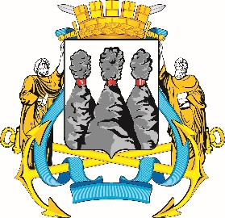
ГОРОДСКАЯ ДУМА
ПЕТРОПАВЛОВСК-КАМЧАТСКОГО
ГОРОДСКОГО ОКРУГА

ПРЕДСЕДАТЕЛЬ

ПОСТАНОВЛЕНИЕ

19.01.2023 № 7

О награждении Почетными грамотами Городской Думы Петропавловск-Камчатского городского округа и Благодарностями председателя Городской Думы Петропавловск-Камчатского городского округа

В соответствии с Решением Городской Думы Петропавловск-Камчатского городского округа от 31.10.2013 № 145-нд «О наградах
и почетных званиях Петропавловск-Камчатского городского округа» и протоколом заседания Комиссии Городской Думы Петропавловск-Камчатского городского округа по наградам от 17.01.2023 № 1

ПОСТАНОВЛЯЮ:

1. За значительный вклад в развитие культуры на территории Петропавловск-Камчатского городского округа в результате многолетнего добросовестного труда и высокого уровня профессионализма наградить Почетными грамотами Городской Думы Петропавловск-Камчатского городского округа следующих работников муниципального автономного учреждения дополнительного образования «Детская музыкальная школа
№ 7 имени А.А. Бабаджаняна»:
Мычелкину Анастасию Александровну – преподавателя по классам сольного пения, хора;
Филатову Ольгу Николаевну – преподавателя по классу фортепьяно, концертмейстера.
2. За особый вклад в развитие культуры на территории Петропавловск-Камчатского городского округа в результате добросовестного труда и высокого уровня профессионализма наградить Благодарностями председателя Городской Думы Петропавловск-Камчатского городского округа следующих работников муниципального автономного учреждения дополнительного образования «Детская музыкальная школа № 7 имени А.А. Бабаджаняна»:
Дадашеву Гюнтакин Сахиб кызы – преподавателя по классу теоретических дисциплин;
Жуланову Викторию Евгеньевну – преподавателя по классам сольного пения, хора, теоретических дисциплин;
Панарину Светлану Фёдоровну – гардеробщика.

Председатель Городской Думы Петропавловск-Камчатского  городского округа | А.С. Лиманов

